Обращаться в ПФР за оформлением СНИЛС на новорождённых не требуется.

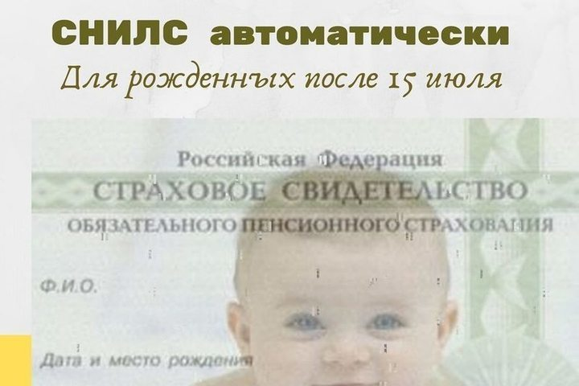

Для оформления СНИЛС (страховой номер индивидуального лицевого счёта) на новорождённого ребёнка родителям теперь не требуется обращаться в органы ПФР.
Регистрация в системе индивидуального персонифицированного учёта новорождённых детей осуществляется в беззаявительном порядке на основании данных, полученных из органовЗАГС.
При этом Пенсионным фондом РФ реализована возможность получения мамами детей, родившихся с 15 июля 2020 года, сведений о СНИЛС в Личном кабинете на Едином портале государственных услуг (ЕПГУ) - без обращения в территориальные органы ПФР.
Данный сервис доступен тем родителям, которые зарегистрированы на портале Госуслуг www.gosuslugi.ru. Поэтому зарегистрироваться на ЕПГУ лучше заблаговременно, ещё до рождения ребёнка. Подтвердить учётную запись можно в клиентской службе ПФР или МФЦ. Чтобы оперативно получить уведомление о присвоенном ребёнку СНИЛС по электронной почте или через СМС, необходимо выбрать соответствующие настройки в Личном кабинете.
Родителям детей, родившихся до 15 июля 2020 года, для получения СНИЛС, как и раньше, необходимо обращаться в органы ПФР или МФЦ. Также и для семей, которые усыновили детей, сохраняется прежний заявительный порядок оформления СНИЛС, поскольку необходимые сведения могут представить только сами усыновители.

